МИНИСТЕРСТВО НАУКИ И ВЫСШЕГО ОБРАЗОВАНИЯ РФ

федеральное государственное бюджетное образовательное учреждение высшего образования

**«Вологодский государственный университет»**

**Институт математики, естественных и компьютерных наук**

**Информатика и вычислительная техника**

**ОТЧЁТ ПО ЛАБОРАТОРНОЙ РАБОТЕ №2**

Создание и использование представлений.

Дисциплина: «Базы данных»

Направление подготовки: 09.03.01. Информатика и вычислительная техника

|  |  |
| --- | --- |
| Руководитель | Ржеуцкая С.Ю. |
| Выполнили студенты | Пчелкина О.С. |
| Группа, курс | ВМ-31 |
| Дата сдачи | _________________________ |
| Дата защиты | ____________________________________________  *(подпись преподавателя)* |

Вологда

2022 г.

ЦЕЛЬ РАБОТЫ

Освоить технику создания и использования представлений, а также закрепить навыки разработки запросов на выборку и работы с консольной утилитой SQL*Plus

ХОД РАБОТЫ

1. Создание представлений для базы данных автовокзала.

Представление кассира **points_trips** (пункты-рейсы):  
**create view points_trips**  
**as**  
**select points_routes.cod_point cod_point,**  
 **trips.cod_trip cod_trip,   
 routes.name_route name_route,**   
 **trips.week_day week_day,**   
 **trips.hour||':'|| trips.minute time,**   
 **models.class class,**  
 **models.places - trips.tickets free_places**  
**from points_routes, routes, trips, buses, models**  
**where points_routes.cod_route=routes.cod_route and**  
 **routes.cod_route= trips.cod_route and**  
 **trips.cod_bus=buses.cod_bus and**  
 **buses.cod_model=models.cod_model;**



Представление диспетчера:

**create view trips_now  
as  
select trips.cod_trip cod_trip,   
 routes.name_route name_route,   
 trips.week_day week_day,   
 trips.hour hour,  
 trips.minute minute,   
 trips.tickets tickets  
from routes, trips  
where routes.cod_route= trips.cod_route and  
week_day=to_number(to_char(sysdate,'d'))  
order by hour, minute;**



2. Запросы.

А)Названия всех остановок рейса с заданным кодом (для этого надо соединить представление с таблицей points). Расположить остановки в порядке следования.

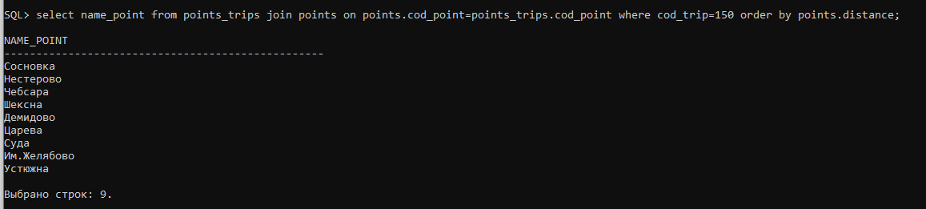

Б)Время отправления, название маршрута, количество остановок в этом маршруте и количество свободных мест для рейса с заданным кодом (возьмите любой, какой у вас есть)

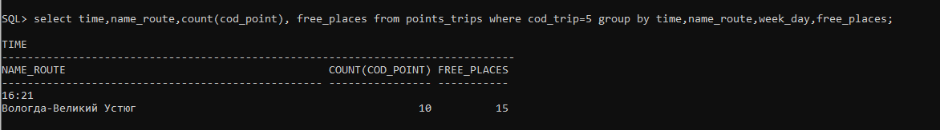

В)Все рейсы в ближайшую пятницу, проходящие через Череповец (или любой другой пункт), на которые сейчас есть свободные места. Указать название маршрута и время отправления

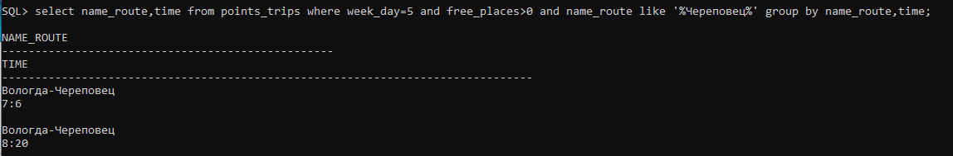

Г)Все рейсы по маршруту Вологда-Череповец (или любому другому), которые отправляются СЕГОДНЯ – указать только время отправления

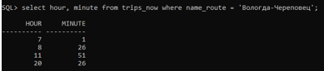

Д)Список автобусов с указанием кода и номера автобуса, его модели и количества мест, которые СЕГОДНЯ СВОБОДНЫ (не задействованы ни в одном из рейсов, которые сегодня отправляются).

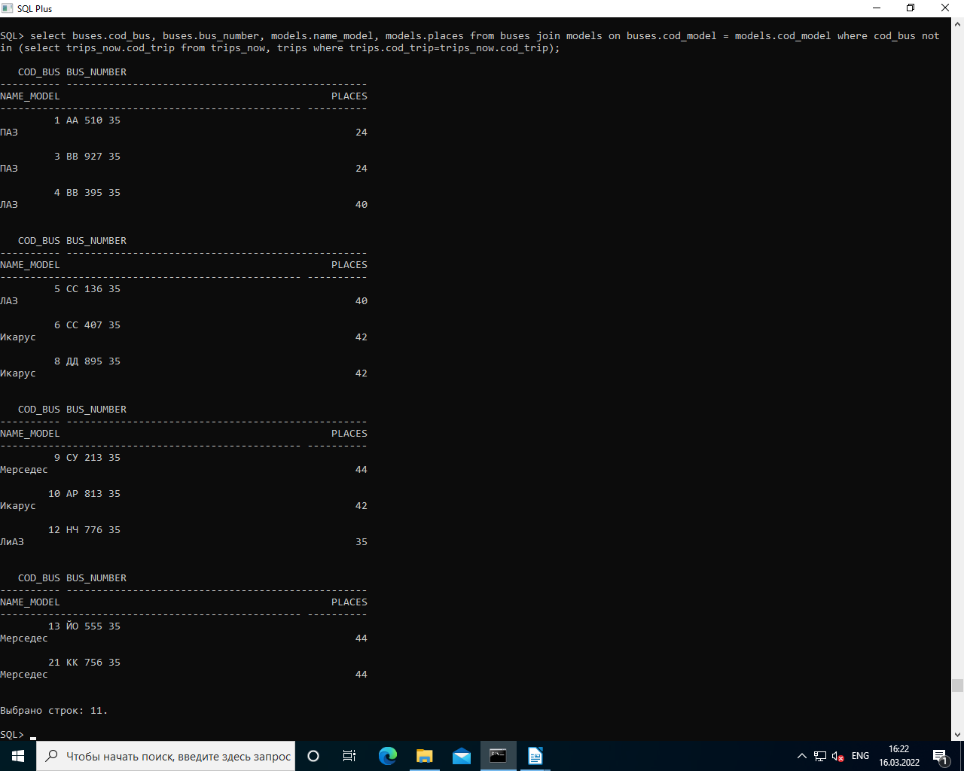

3. Представления для своей предметной области.

Представление расписания:

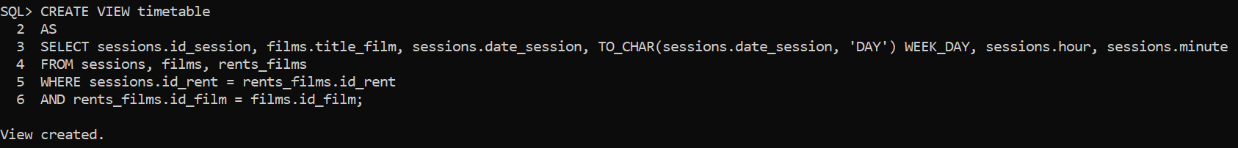

Запрос на поиск всех фильмов в определенный день недели:

SELECT title_film, date_session, hour, minute, week_day FROM timetable WHERE week_day = 'WEDNESDAY';

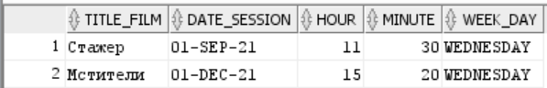

Запрос на поиск сеансов определенного фильма:

SELECT title_film, date_session, hour, minute, week_day FROM timetable WHERE title_film = '1+1';

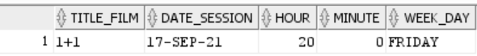

Вывод расписания всех сеансов:

SELECT * FROM timetable;

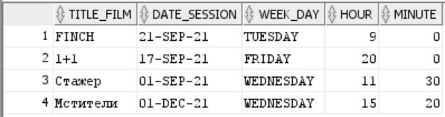

Вывод расписания в определенный день:

SELECT title_film, date_session, hour, minute, week_day FROM timetable WHERE date_session = TO_DATE('17/09/21', 'DD/MM/YY');

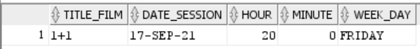

Представление билета:

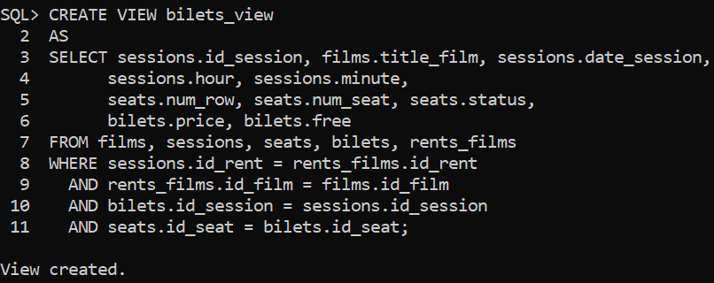

Запрос на вывод количества «вип» мест на сеанс в конкретный день и конкретное время:

SELECT COUNT(num_seat) FROM bilets_view WHERE date_session = TO_DATE('01/12/21', 'DD/MM/YY') AND hour = 11 AND minute = 30 AND status = 'vip';

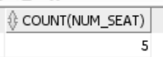

Запрос на вывод «вип» мест (ряд, место) на сеанс в конкретный день и конкретное время:  
SELECT num_row, num_seat FROM bilets_view WHERE date_session = TO_DATE('01/12/21', 'DD/MM/YY') AND hour = 11 AND minute = 30 AND status = 'vip';

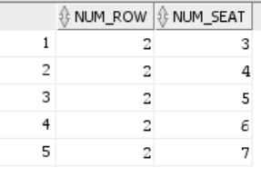

Запрос на вывод количества свободных мест на определенный сеанс:  
select COUNT(NUM_SEAT) from bilets_view where id_session = 4 And free='true';

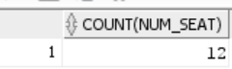

Запрос на вывод свободных «не вип» мест на сеанс в конкретный день и конкретное время:

SELECT num_row, num_seat FROM bilets_view WHERE date_session = TO_DATE('01/12/21', 'DD/MM/YY') AND hour = 11 AND minute = 30 AND status = 'normal' AND free = 'true';

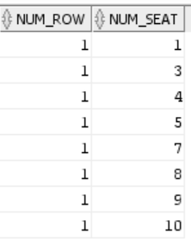

ВЫВОД

В ходе лабораторной работы, научились создавать представления для упрощения написания запросов к базе данных. Написали запросы с использованием созданных представлений.